系统缓存清理工具 V1.0
软件操作说明书
面试测试题交付版

文档属性 | 内容
文档版本 | V1.0
软件版本 | V1.0.0
适用平台 | Windows 10 / Windows 11
发布日期 | 2026-09-08
文档状态 | 正式初版

1. 文档概述
本说明书用于指导用户安装并使用“系统缓存清理工具 V1.0”。软件通过扫描预设的 Windows 缓存位置，帮助用户查看缓存占用情况，并在用户明确确认后删除选中的缓存文件。

1.1 核心流程
启动软件 → 查看磁盘空间 → 扫描缓存 → 选择清理项目 → 确认清理 → 查看清理结果

1.2 功能范围
项目 | 说明 | 默认状态
用户临时文件 | 当前 Windows 用户及应用产生的临时文件 | 选中
Windows 临时文件 | 系统临时目录中当前可访问的文件 | 选中
缩略图缓存 | 资源管理器生成的缩略图数据库 | 选中
V1.0 不包含浏览器历史、密码、回收站、下载目录、大文件查找、重复文件查找和定时清理。

2. 运行环境与启动
项目 | 最低要求
操作系统 | Windows 10 或 Windows 11（64 位）
运行方式 | 解压 ZIP 后双击 系统缓存清理工具V1.0.exe
网络 | 无需联网
权限 | 普通权限可扫描用户缓存；系统目录建议管理员权限

2.1 启动步骤
- 将交付 ZIP 解压到本地文件夹，不要直接在压缩包内运行。
- 双击“系统缓存清理工具V1.0.exe”。
- 如 Windows 显示安全提示，请核对文件名称和来源后继续。
- 需要处理 Windows 临时目录时，可右键程序并选择“以管理员身份运行”。

3. 软件操作

3.1 首页
首页显示系统盘的总容量、已使用空间和可用空间。页面底部说明软件只处理预设缓存目录。
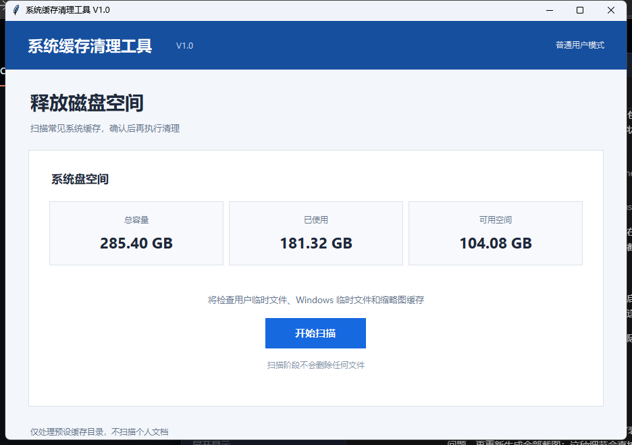
图 1 软件首页（实际运行界面）
操作：核对磁盘信息后点击“开始扫描”。扫描阶段仅统计文件，不会删除任何内容。

3.2 扫描缓存
程序依次检查三类缓存位置，并实时显示当前类别、已发现文件数量和占用空间。扫描耗时取决于文件数量及磁盘速度。
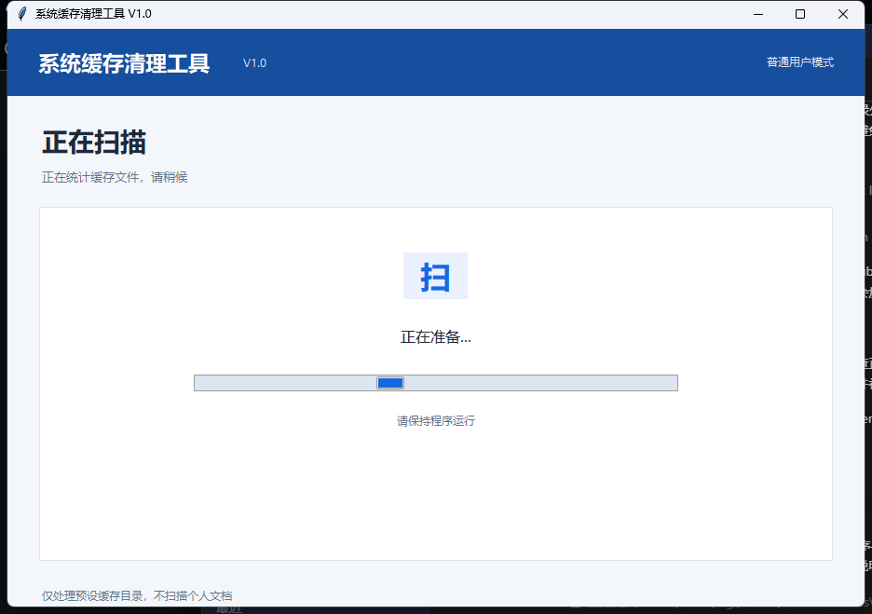
图 2 缓存扫描界面（实际运行界面）
操作：保持程序运行并等待扫描结束。扫描过程中不建议关闭窗口。

3.3 选择清理项目
扫描完成后，列表按类别显示说明、文件数量及占用空间。用户可通过复选框调整清理范围。
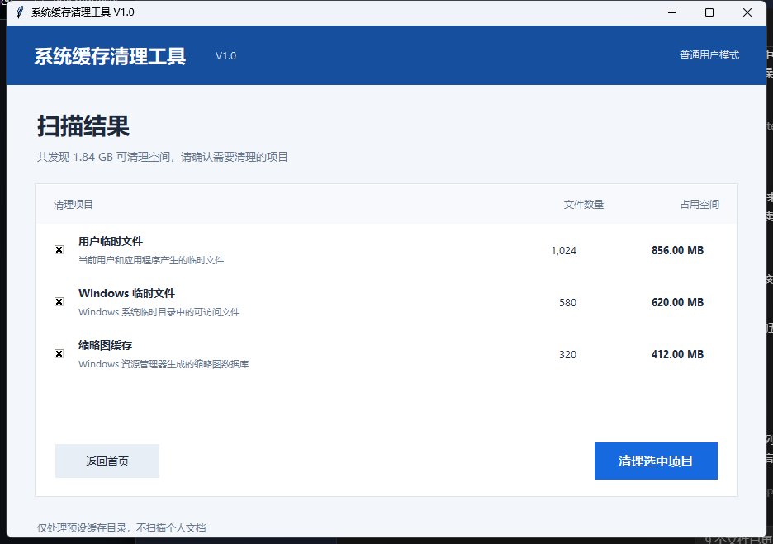
图 3 扫描结果界面（实际运行界面）
操作：逐项核对结果，取消不需要清理的类别，然后点击“清理选中项目”。若未选中任何项目，软件不会进入清理流程。

3.4 确认并执行清理
软件在删除前显示选中类别和预计释放空间。只有选择“是”后才执行清理；选择“否”将返回结果页。
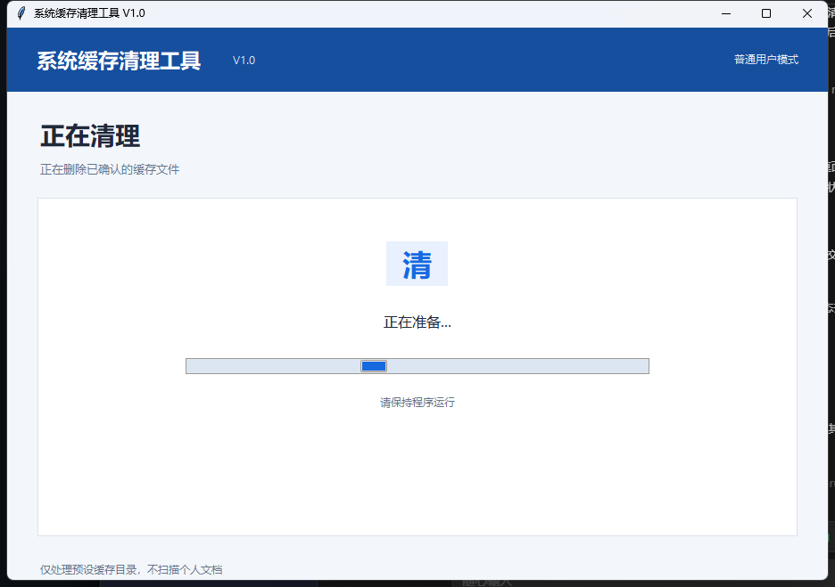
图 4 清理执行界面（实际运行界面）
操作：清理过程中保持程序运行。文件被占用、权限不足或路径校验失败时，程序记录失败并继续处理其他文件。

3.5 查看清理结果
任务完成后显示实际释放空间、成功文件数、失败文件数、耗时及日志位置。
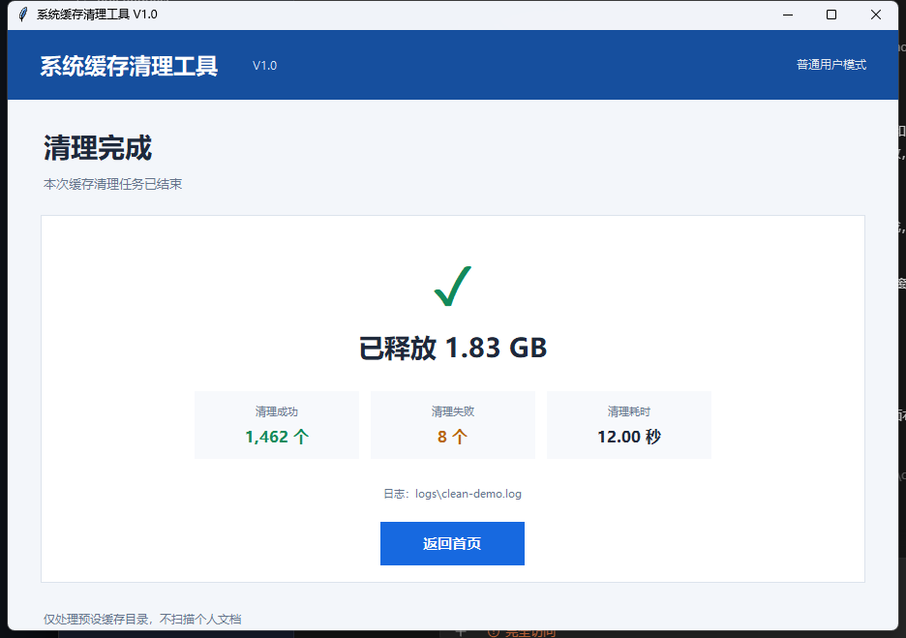
图 5 清理完成界面（实际运行界面）
操作：记录结果后点击“返回首页”。如失败数量不为 0，可关闭相关应用或使用管理员权限重新扫描。

4. 安全机制
- 只扫描代码中明确配置的三类缓存目录。
- 每个文件删除前再次校验其真实路径必须位于对应的允许目录内。
- 拒绝处理符号链接、目录以及扫描后失效或被替换的路径。
- 不提供任意目录输入，避免用户误选系统盘或个人目录。
- 权限不足和文件占用按失败记录，不会导致整个任务中断。
- 每次清理生成 UTF-8 文本日志，便于核对处理结果。
重要提示：缓存文件删除后通常无法恢复。执行清理前应保存正在编辑的工作，并关闭可能占用缓存的应用程序。

5. 异常处理
现象 | 可能原因 | 处理方法
部分系统缓存无法扫描 | 当前用户权限不足 | 退出软件，右键选择“以管理员身份运行”
失败文件数大于 0 | 文件被系统或应用占用 | 关闭相关应用后重新扫描；也可保留失败项
显示 0 B 可清理 | 缓存为空或目录不可访问 | 无需清理；必要时检查运行权限
窗口启动较慢 | 单文件 EXE 首次解压运行环境 | 等待数秒，避免连续重复双击
安全软件提示未知程序 | 个人项目未配置商业代码签名 | 核对 GitHub 仓库和文件来源，在隔离环境中验证

6. 日志说明
日志默认保存在当前用户目录下：AppData\Local\SystemCacheCleaner\logs。日志记录开始时间、缓存类别、文件路径、成功或失败状态、释放字节数和耗时。日志可能包含本机临时文件路径，对外发送前应先检查内容。

7. 验收检查
编号 | 检查项 | 预期结果
T01 | 启动 EXE | 主界面正常显示，无命令行窗口
T02 | 点击开始扫描 | 界面保持响应并最终显示三类结果
T03 | 取消一个类别后清理 | 只处理仍被选中的类别
T04 | 确认窗口选择否 | 不删除文件并返回结果页
T05 | 遇到无权限文件 | 记录失败并继续，不崩溃
T06 | 完成清理 | 显示空间、数量、耗时并生成日志

8. 常见问题
问：清理会删除个人文档吗？
答：不会。V1.0 不扫描桌面、文档、下载、图片等个人目录。
问：为什么每次扫描的空间不同？
答：缓存会随系统和应用运行动态变化，这是正常现象。
问：为什么预计空间与实际释放空间不同？
答：扫描后文件可能被应用删除、占用或修改，实际结果以完成页和日志为准。
问：没有安装 Python 可以运行吗？
答：可以。Release 中的 EXE 已包含运行所需组件。

9. 版本记录
版本 | 日期 | 变更内容
V1.0 | 2026-09-08 | 完成缓存扫描、分类选择、安全清理、结果统计、日志和操作说明书
—— 文档结束 ——

